<SVV>
1回拍出量の呼吸性変動を表す
人工呼吸に伴う胸腔内圧の呼吸時の上昇などにより生じる
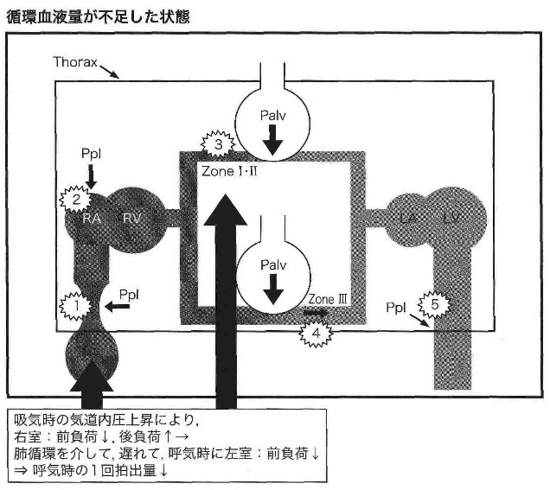

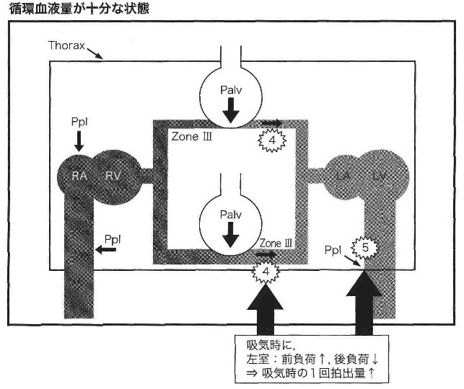
輸液負荷によって1回拍出量の増加が見込めるかを判断できる
13%前後以上となったときに輸液反応性があることが多い

人工呼吸が調節呼吸で規則的であること
不整脈ではないこと
特にAfで大きく影響を受ける
PEEPはSVVを増加させる
輸液を行うとPEEPの影響を軽減
血管作動薬はSVVを増加させる
血管緊張度の高まり

